

**Абай ауданы бойынша жайылымдарды геоботаникалық зерттеп-қарау негізінде жайылым айналымдарының схемасын бекіту туралы**

Шығыс Қазақстан облысы Абай ауданы әкімдігінің 2018 жылғы 19 шілдедегі № 113 қаулысы. Шығыс Қазақстан облысы Әділет департаментінің Абай ауданындық Әділет басқармасында 2018 жылғы 6 тамызда № 5-5-155 болып тіркелді

      РҚАО-ның ескертпесі.  
      Құжаттың мәтінінде түпнұсқаның пунктуациясы мен орфографиясы сақталған.

      Қазақстан Республикасының 2003 жылғы 20 маусымдағы Жер Кодексінің 149-бабына, Қазақстан Республикасының 2001 жылғы 23 қаңтардағы "Қазақстан Республикасындағы жергілікті мемлекеттік басқару және өзін-өзі басқару туралы" Заңының 31 - бабының 1-тармағының 10) тармақшасына, 37-бабының 1, 2–тармақтарына және Қазақстан Республикасының 2017 жылғы 20 ақпандағы "Жайылымдар туралы" Заңының 9-бабына сәйкес, Абай ауданының әкімдігі ҚАУЛЫ ЕТЕДІ:

      1. Осы қаулының 1, 2, 3, 4, 5, 6 қосымшаларына сәйкес, Абай ауданы бойынша жайылымдарды геоботаникалық зерттеп-қарау негізінде жайылым айналымдарының схемасы бекітілсін.

      2. "Абай ауданы әкімінің аппараты" мемлекеттік мекемесі Қазақстан Республикасының заңнамалық актілерінде белгіленген тәртіпте:

      1) осы қаулының аумақтық әділет органында мемлекеттік тіркелуін;

      2) осы әкімдік қаулысы мемлекеттік тіркелген күнінен бастап күнтізбелік он күн ішінде оның көшірмесін қағаз және электрондық түрде қазақ және орыс тілдерінде "Республикалық құқықтық ақпарат орталығы" шаруашылық жүргізу құқығындағы республикалық мемлекеттік кәсіпорнына Қазақстан Республикасы нормативтік құқықтық актілерінің эталондық бақылау банкіне ресми жариялау және енгізу үшін жолданылуын;

      3) осы қаулы мемлекеттік тіркелген күнінен бастап күнтізбелік он күн ішінде оның көшірмесін Абай ауданының аумағында таратылатын мерзімді баспа басылымдарында ресми жариялауға жолданылуын;

      4) ресми жарияланғаннан кейін осы қаулыны Абай ауданы әкімдігінің интернет – ресурсына орналастыруын қамтамасыз етсін.

      3. Осы қаулы оның алғашқы ресми жарияланған күнінен кейін күнтізбелік он күн өткен соң қолданысқа енгізіледі.

      4. Осы қаулының орындалуын бақылау аудан әкiмiнiң орынбасары М. Едильбаевқа жүктелсiн.

|  |  |
| --- | --- |
| *Абай ауданының әкiмi* | *Ж. Байсабыров* |

|  |  |
| --- | --- |
|  | Абай ауданының әкімдігінің  2018 жылғы " 19 " шілде № 113  қаулысына 1 қосымша |

**Абай ауданы жайылымдары геоботаникалық зерттеп – қарау негізінде жайылым айналымдарының схемасы**

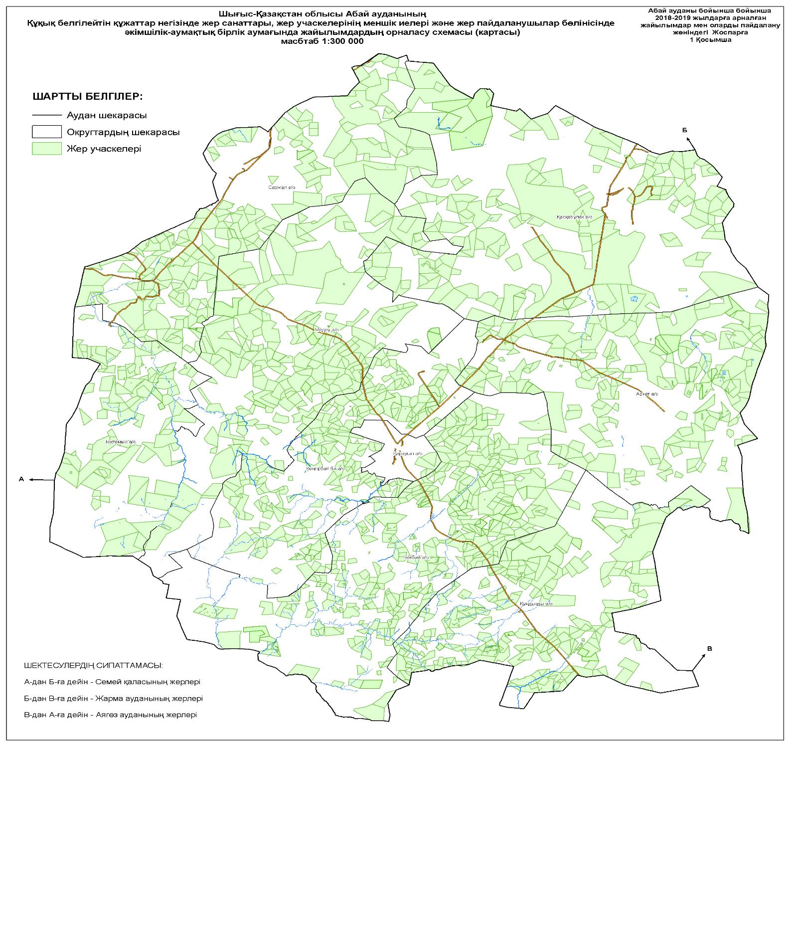

|  |  |
| --- | --- |
|  | Абай ауданының әкімдігінің  2018 жылғы " 19 " шілде № 113  қаулысына 2 қосымша |

**Абай ауданы жайылымдары геоботаникалық зерттеп – қарау негізінде жайылым айналымдарының схемасы**

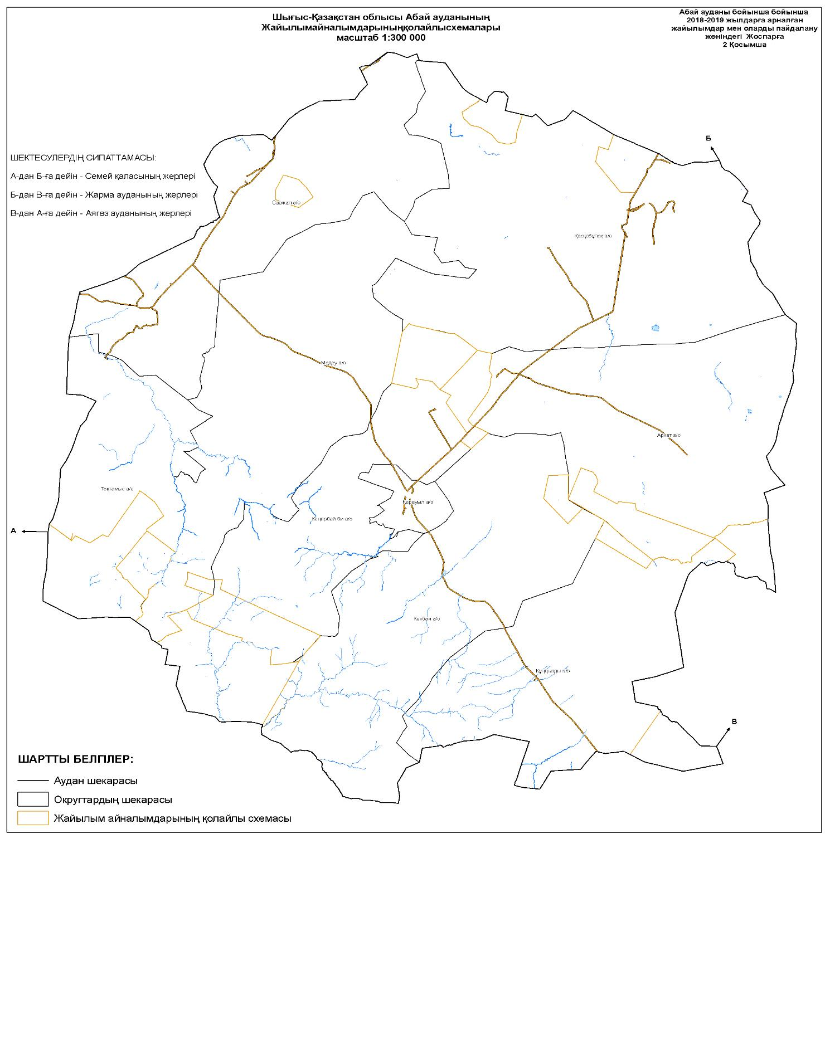

|  |  |
| --- | --- |
|  | Абай ауданының әкімдігінің  2018 жылғы " 19 " шілде № 113  қаулысына 3 қосымша |

**Абай ауданы жайылымдары геоботаникалық зерттеп – қарау негізінде жайылым айналымдарының схемасы**

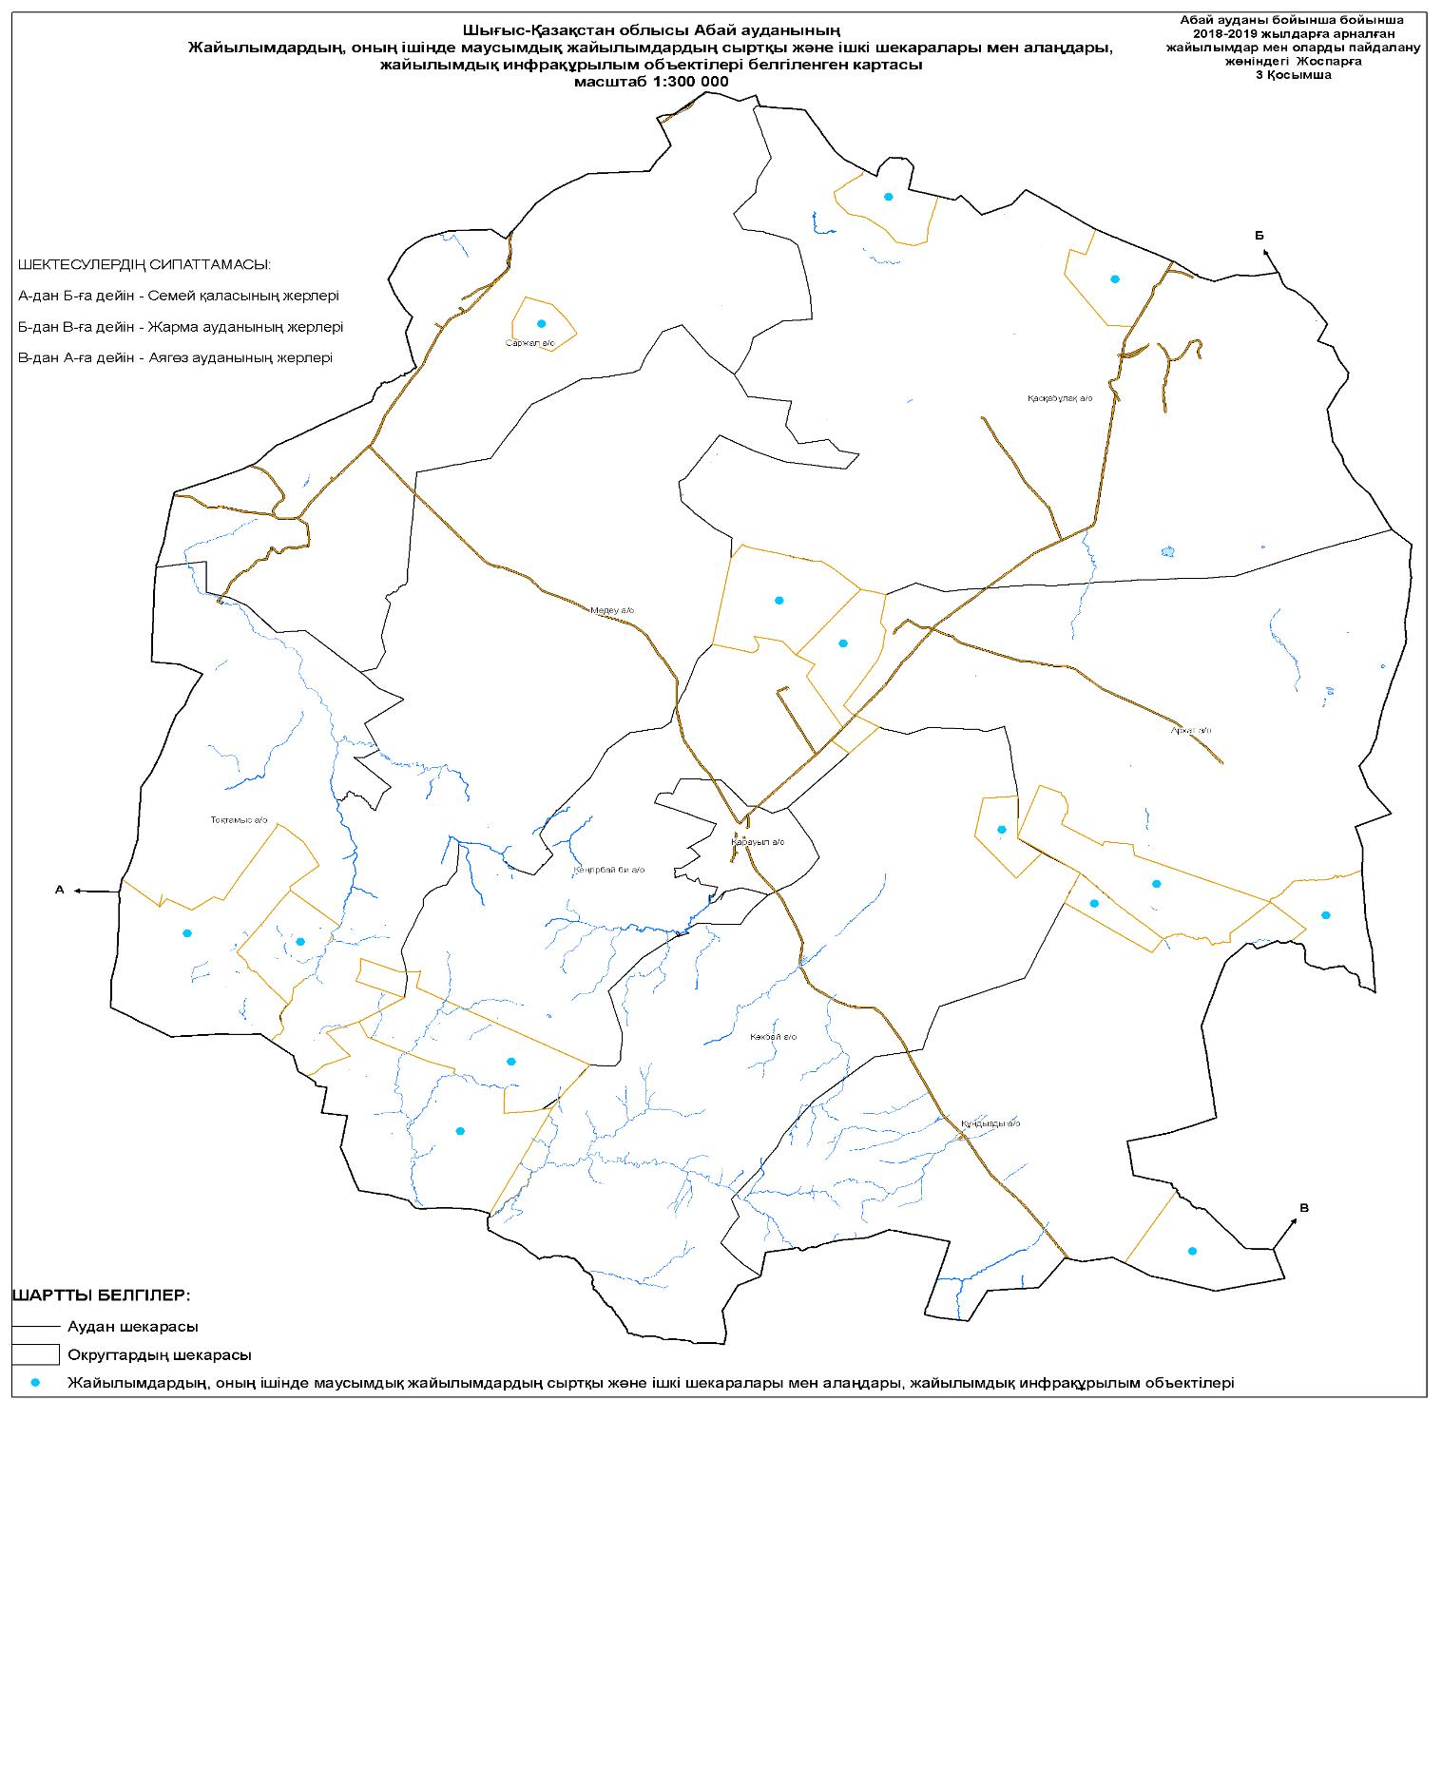

|  |  |
| --- | --- |
|  | Абай ауданының әкімдігінің  2018 жылғы " 19 " шілде № 113  қаулысына 4 қосымша |

**Абай ауданы жайылымдары геоботаникалық зерттеп – қарау негізінде жайылым айналымдарының схемасы**

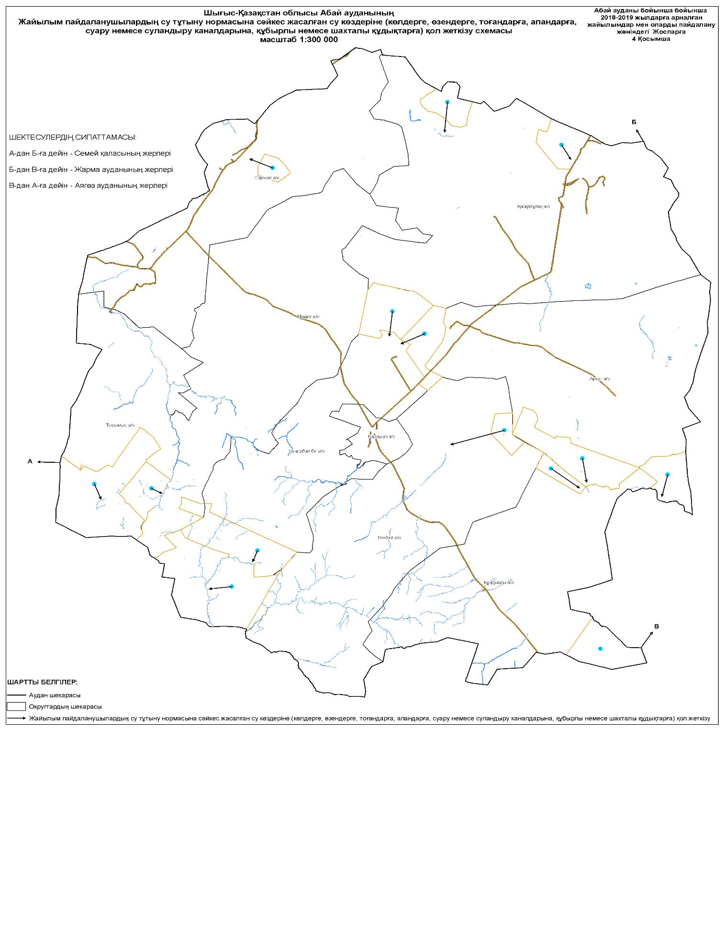

|  |  |
| --- | --- |
|  | Абай ауданының әкімдігінің  2018 жылғы " 19 " шілде № 113  қаулысына 5 қосымша |

**Абай ауданы жайылымдары геоботаникалық зерттеп – қарау негізінде жайылым айналымдарының схемасы**

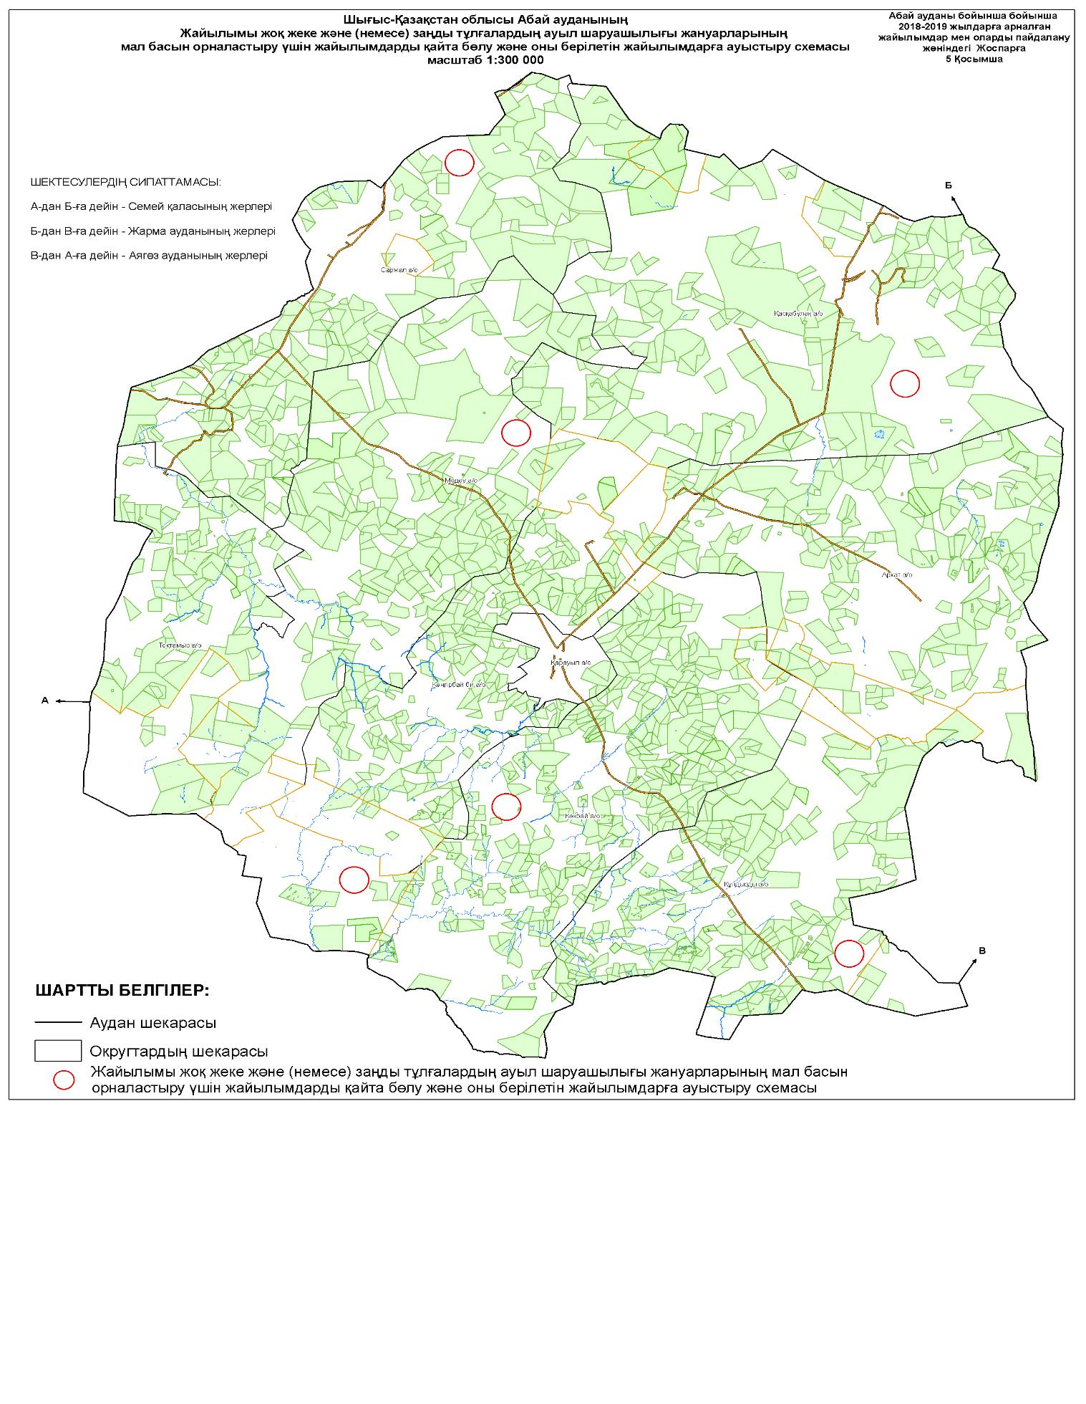

|  |  |
| --- | --- |
|  | Абай ауданының әкімдігінің  2018 жылғы " 19 " шілде № 113  қаулысына 6 қосымша |

**Абай ауданы жайылымдары геоботаникалық зерттеп – қарау негізінде жайылым айналымдарының схемасы**

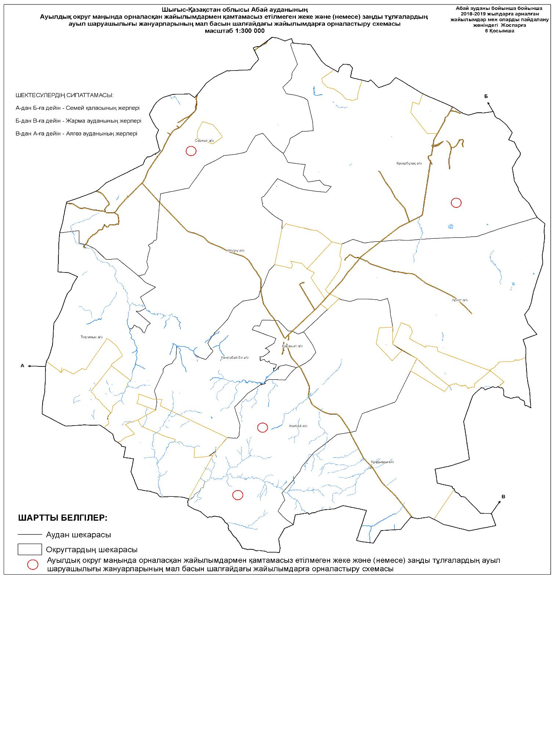

© 2012. Қазақстан Республикасы Әділет министрлігінің «Қазақстан Республикасының Заңнама және құқықтық ақпарат институты» ШЖҚ РМК